Собственика помещений в многоквартирном доме
30.04.2025

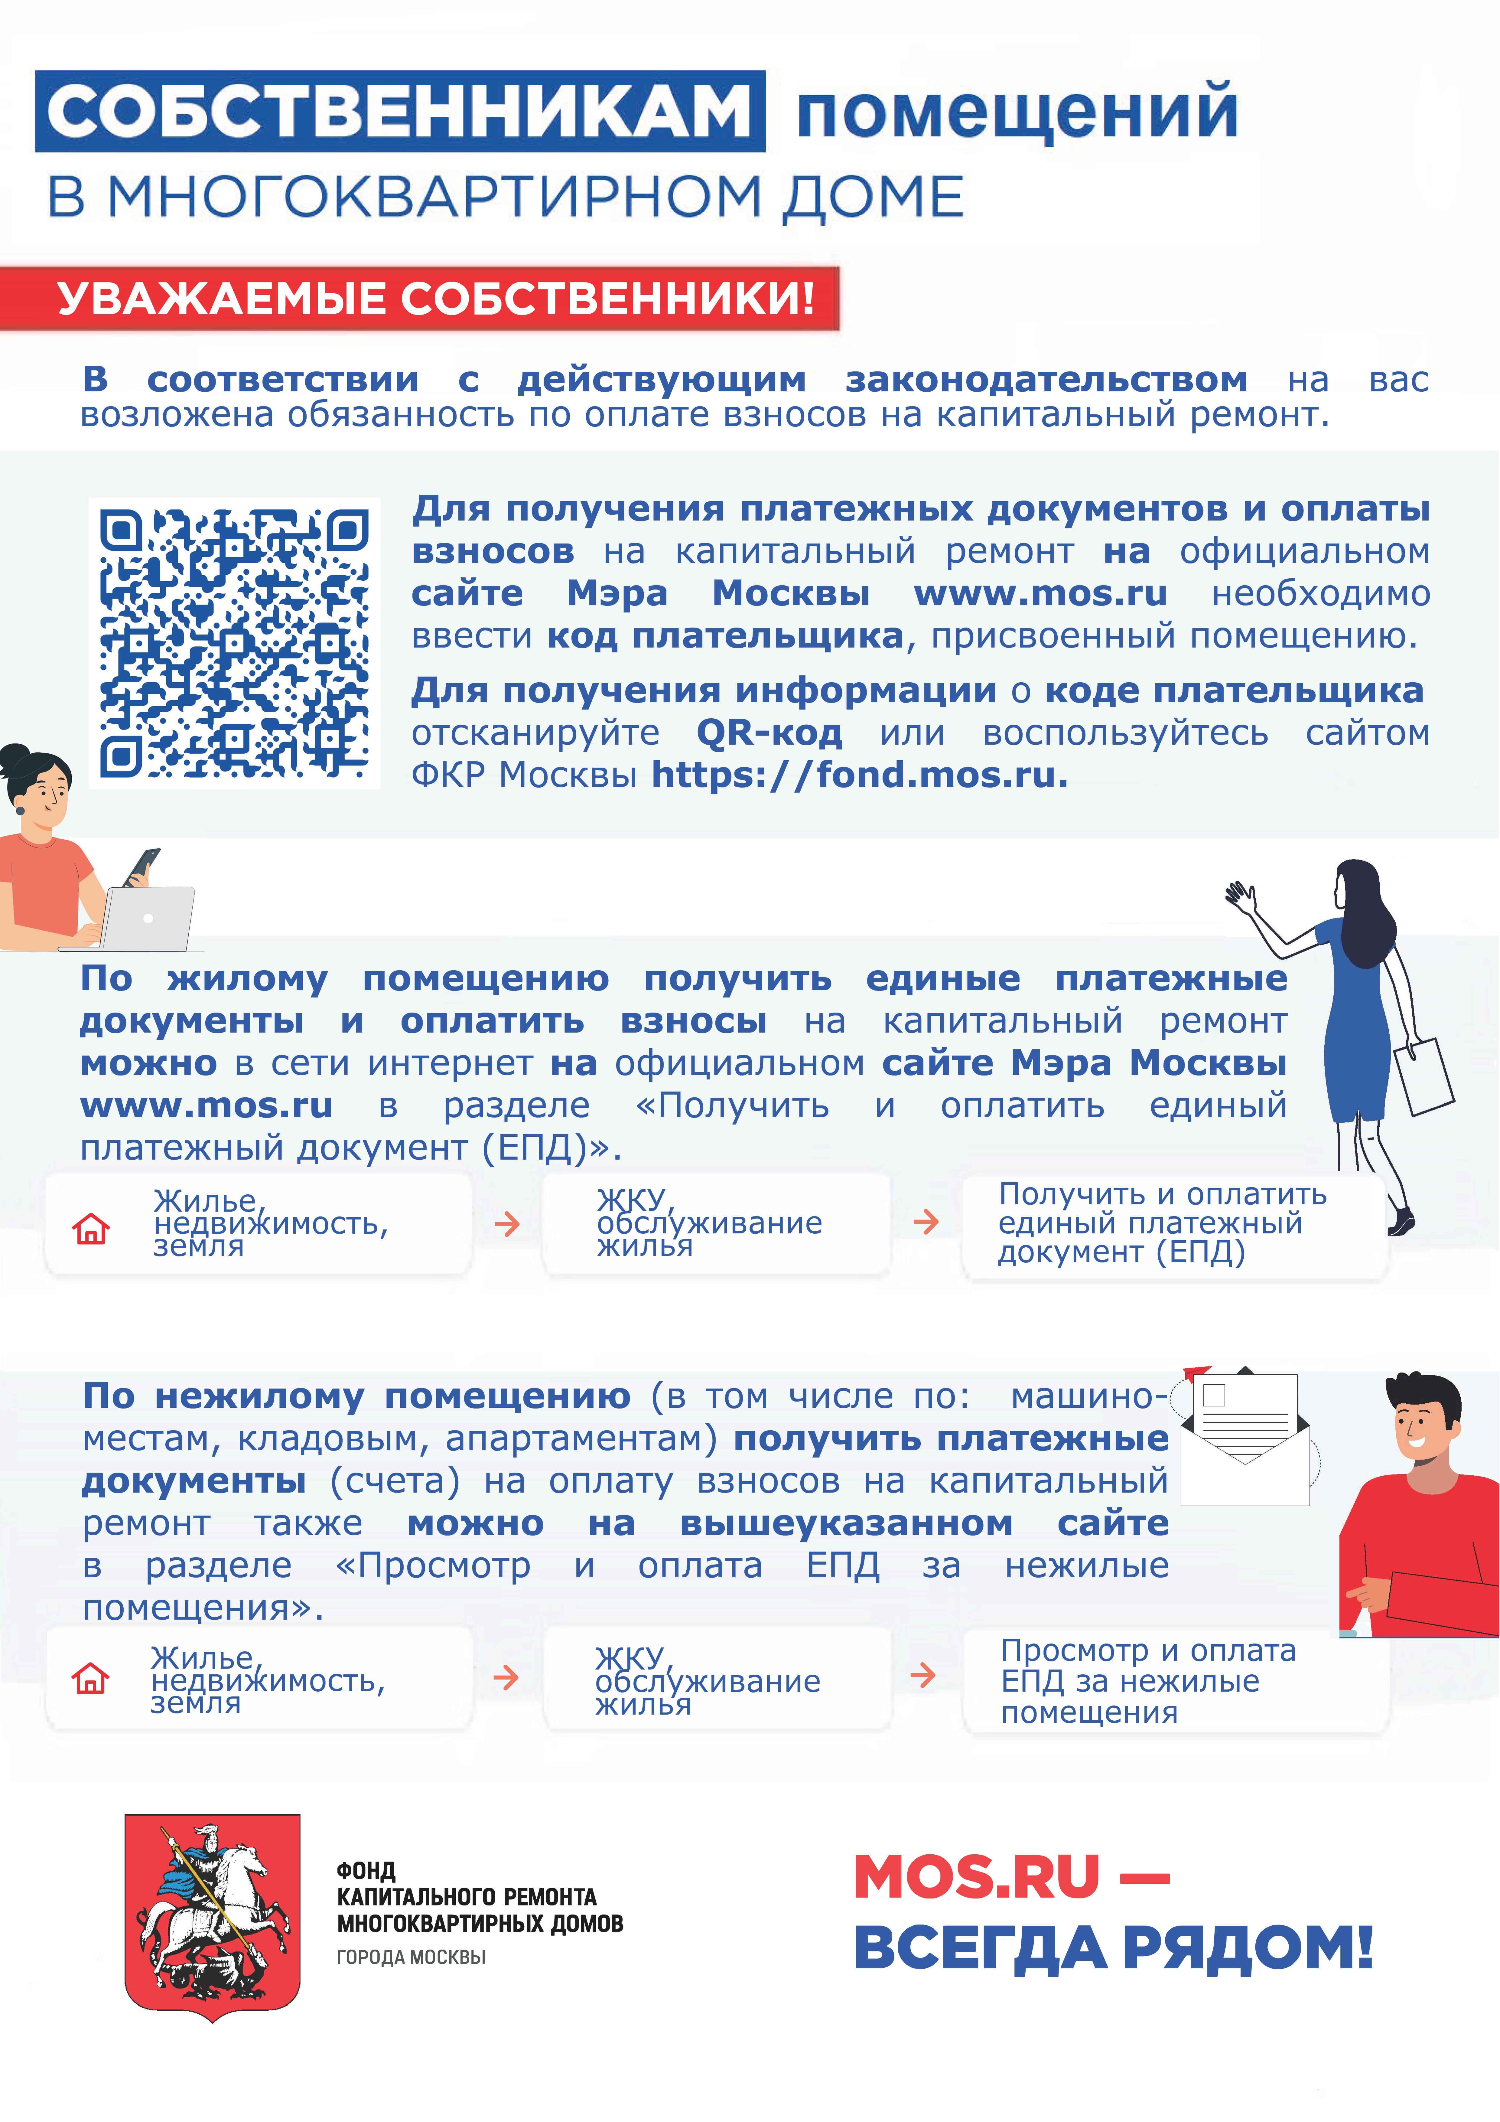

Адрес страницы: http://zhilishnik-tn.mos.ru/presscenter/news/detail/12944740.html
ГБУ Жилищник Тропарево-Никулино г. Москвы

